План работы детского объединения «Мастерская творческих идей»
Время по расписанию:
29.10.2020 г. четверг: 1 группа 14.30 – 16.00;
30.10.2020 г. пятница: 1 группа 14.20 – 15.50.
Тема занятия | «Техника рисования набрызг»
Содержание занятия: | Задание: Составить композицию из сухих листьев или шаблонов из бумаги, как в содержании занятия. Далее делаем все по видеоуроку https://drive.google.com/file/d/1ZpllYc0LwtNJc2aBo14Q7cjHvsDIY_hk/view?usp=sharing и оформляем в рамочку из цветного картона.
 | 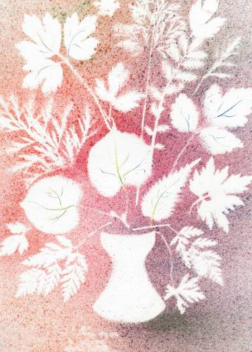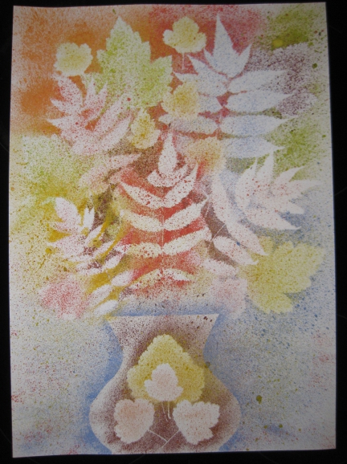
Практическая работа: | Вам понадобится: Акварельная или обычная бумага, акварельные краски или гуашь, карандаш, зубная щетка, газета, сухие листья и травы, если нет сухих листьев, то можно воспользоваться трафаретами или нарисовать самим листья разных деревьев, вырезать и можно приступать к работе. Практическая работа: Составляем композицию из листьев, начинаем с самых маленьких и ажурных листьев. Вводим средние по размеру листья, накладывая их на маленькие. Завершаем компоновку уже большими листьями. Начинаем распылять краску на бумагу, проводя карандашом по зубной щетке, при этом движение карандашом должно быть только к себе. По мере напыления краски снимаем ненужные листья с работы. Продолжаем распылять краску по светлым силуэтам листьев, используя новые оттенки. Не забываем снять оставшиеся листья с работы. В конце работы можно повторно наложить те листья, чьи контуры не видны, и обрызгать цветом.
Результат: | 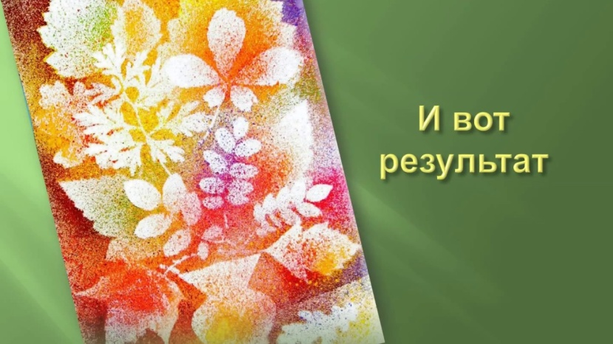
Обратная связь | Предоставить фото выполненной работы в чат педагогу дополнительного образования WhatsApp по номеру телефона 89024439253

